«Моделирование развивающей среды для детей с ОВЗ в условиях ДОУ»

Необходимым условием развития детской личности является окружающая среда. Совокупное положительное влияния среды, педагогического воздействия и семьи обеспечивает успешность развития детской личности.
Одной из важнейших задач в соответствии с ФГОС является обеспечение доступности и высокого качества образования для всех категорий граждан с учетом их различных образовательных потребностей. Среди категорий обучающихся, имеющих особые образовательные потребности, самую многочисленную группу составляют дети с ограниченными возможностями здоровья (обучающиеся с ОВЗ).
Создание условий для реализации права ребёнка на полноценное и свободное развитие в соответствии с его особенностями становится сегодня неотъемлемой целью деятельности любого образовательного учреждения, любой образовательной системы. В соответствии со статьёй 2 Закона РФ «Об образовании» каждое образовательное учреждение должно обеспечить общедоступность образования, адаптивность системы образования к уровням и особенностям развития и подготовки обучающихся, воспитанников.
Как известно, психические функции детей с ОВЗ нарушены. Это выражается в отклонении от нормы таких психических процессов как восприятия, памяти, мышления, воображения, внимания. Также зачастую страдает эмоционально-волевая сфера, личность в целом. Дети с ОВЗ имеют большой диапазон различий в психическом развитии – от незначительных, временных и легко устранимых нарушений, до стойких и тяжелых форм психического недоразвития. Следовательно, одни дети с ОВЗ способны при специальной поддержке успешно обучаться в тех же условиях и по тем же программам, что сверстники без ограничений здоровья, а другие нуждаются в адаптированной к их возможностям индивидуальной образовательной программе, направленной на формирование элементарных жизненных навыков на протяжении всего дошкольного возраста.
Руководством и специалистами ДОУ определены главные задачи педагогической деятельности:
1. Создание условий для благоприятного психологического и физического развития детей.
2. Индивидуализация образовательных маршрутов детей с ОВЗ.
Оснащение материальной базы в соответствии с требованиями ФГОС, использование современного интерактивного и мультимедиа оборудования в образовательной деятельности всеми педагогами способствует развитию когнитивных процессов, позволяет применять разнообразные формы работы с использованием ИКТ.
Коррекционная деятельность педагогов и узких специалистов в образовательной деятельности, а также в индивидуальной работе, направлена на развитие концентрации сосредоточенности, предельного внимания, активизации речевой деятельности, социализации каждого ребенка.
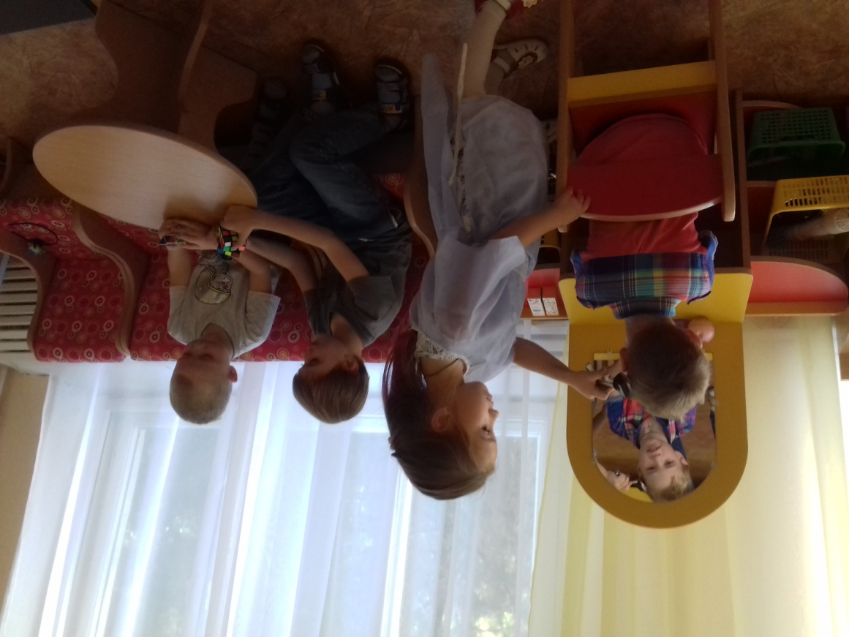
Развивающая предметно-пространственная среда в группе компенсирующей направленности представлена специально организованным пространством в соответствии с ФГОС ДО, учитывает возрастные и психологические особенности дошкольников. При оформлении общего интерьера педагогами соблюдены принципы полифункциональности, вариативности, доступности, насыщенности, а главное - безопасности. Помещение групповой ячейки зонировано таким образом, чтобы обучающие и развивающие материалы располагались в разных функциональных центрах. Сформированные и уютно расположенные субпространства – центры активности могут быть местом активной взаимодействия как для компании, так и послужить «уголком уединения». Каждый из центров отражает по содержанию дидактики вид деятельности и относится к одной из образовательных областей. В Центре познавательно-исследовательской деятельности достаточное количество необходимого материала для опытов, игры. Экологический центр представлен комнатными растениями, требующими ежедневного ухода дежурных. В центре речевого развития подобраны такие игры, которые позволяют автоматизировать звуки в речи, составлять рассказы по картинкам, закреплять полученные знания и приобретать новые, активизируя речевую деятельность.
Материалы в Центрах заменяются по мере того, как дети приобретают новые навыки, знания, как появляются новые интересы. Особое место занимает Центр развития речи, что обусловлено спецификой работы группы компенсирующей направленности.
Конечно, основным видом детской деятельности была и остается игра. Разнообразие дидактических и сюжетно-ролевых игр способствует самостоятельному объединению воспитанников по интересам. Наличие нескольких видов конструкторов в группе (магнитный, металлический, деревянный, «Лего») позволяет создавать как коллективные постройки, так и индивидуальные. В ходе совместной деятельности дети общаются, учатся взаимодействовать, решать спорные вопросы, отстаивая свое мнение.
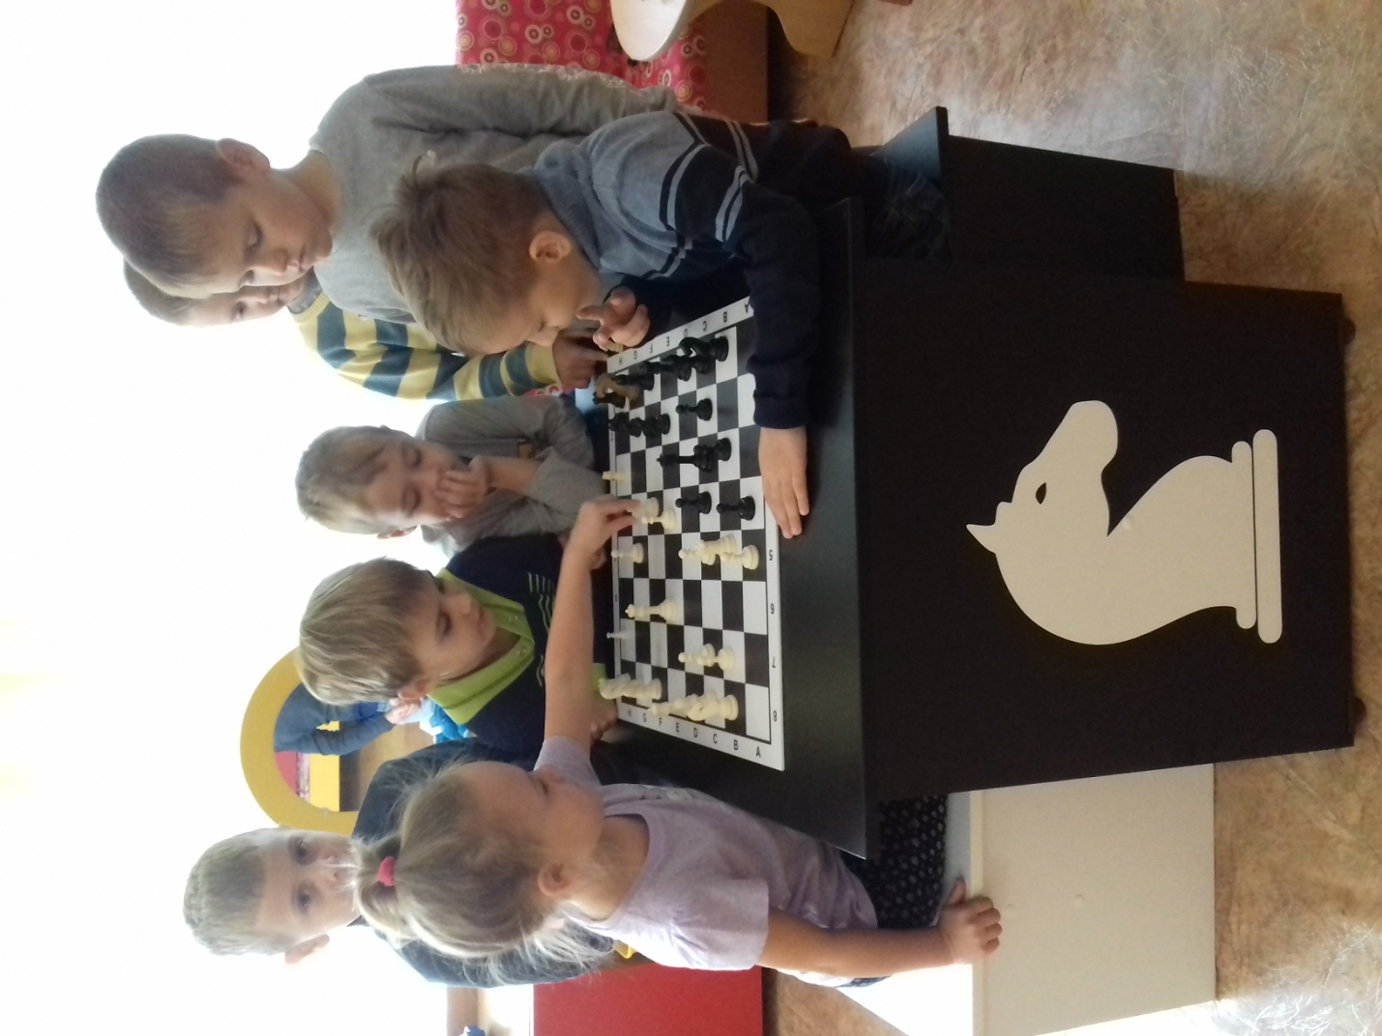
В целях обновления и обогащения развивающей среды, администрацией дошкольного учреждения приобретены мебельные комплекты для игры в шахматы. Один из воспитанников нашей группы посещает шахматный кружок вне ДОУ, поэтому мальчик проявил желание учить правилам этой игры других детей. Ребята стали чаще группироваться у шахматного стола, обсуждая движения фигур по доске, а также проявляя поддержку игрокам. Игра в шахматы развивает у дошкольников интеллект, память и воображение, усидчивость, целеустремленность и выдержку, умение сосредотачиваться. Дети становятся более организованными и инициативными.
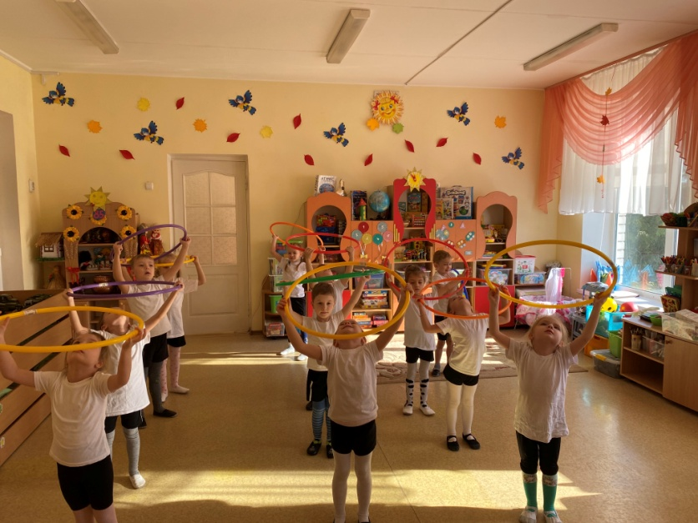
При оснащении развивающей среды педагог должен помнить, что каждый ребенок – индивидуален в своем процессе развития и становления как личности. Очень важно соблюдать личностно-ориентированный подход, определить тот необходимый индивидуальный маршрут, который даст положительный результат в процессе обучения и воспитания.

Источники:
- Интегрированное обучение детей с ограниченными возможностями в обществе здоровых детей/ Ф.Л. Ратнер, А.Ю. Юсупов.- М.:Гуманитар.изд.центрВЛАДОС, 2016.
- Гаврилушкина О. Об организации воспитания детей с недостатками умственного развития // журнал «Дошкольное воспитание». - 2016. - № 2. - С. 67.

